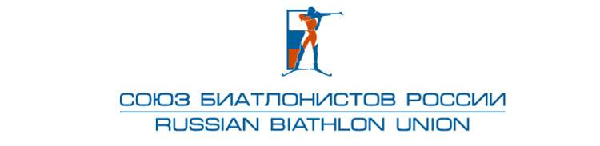

**«УТВЕРЖДЕНО»**

Правлением Общероссийской общественной организации «Союз биатлонистов России»

Протокол № 14-13 от 22.10.2013г

**Критерии отбора в сборную команду России по биатлону**

**для участия в этапах Кубка IBU сезона 2013-2014г. и Чемпионате Европы 2014 г. в г.Нове-Место (Чехия)**

К участию в **этапах Кубка IBU** допускаются 7 спортсменов.

К участию в Чемпионате Европы допускается не более 6 мужчин и 6 женщин до 27 лет.

**1. На 1-3 этапы Кубка IBU команда формируется:**

По решению тренеров сборных команд основного и резервного составов, председателя тренерского штаба сборных команд СБР и председателя тренерского совета СБР на основании результатов тестовых соревнований 18 и 20 ноября 2013 года в Остерсунде (Швеция), из числа спортсменов прошедших централизованную подготовку в составе сборных команд России по биатлону в подготовительный период (май-ноябрь 2013 года).

**2. На 4 - 5 этапы Кубка IBU**  команда формируется в составе 7 мужчин и 7 женщин.

2.1. Спортсмены (это могут быть спортсмены старше 27 лет) (1 мужчина и 1 женщина), занимающие с 1-6 место в общем зачете Кубка IBU после 3 этапов.

2.2. Спортсмены (6 мужчин и 6 женщин) квалифицировавшиеся к участию на чемпионате Европы.

**3. На 6-8 этапы Кубка IBU**  команда формируется в составе 7 мужчин и 7 женщин.

3.1. Спортсмены (1 мужчина и 1 женщина), занимающие с 1-6 место в общем зачете Кубка IBU.

3.2. Спортсмены (6 мужчин и 6 женщин) по решению тренеров сборных команд резервного состава, председателя тренерского штаба сборных команд СБР и председателя тренерского совета СБР.

**4. На Чемпионат Европы 2014 г. команда формируется в составе:**

4.1. Спортсмены (не более 2 мужчин и 2 женщин), занимающие с 1 по 10 место в общем зачёте Кубка IBU (1 – 3 этапы);

4.2. Спортсмены (минимум 3 мужчины и 3 женщины) включаются в состав команды по наибольшему количеству набранных очков на отборочных соревнованиях:

**Чемпионат и Кубок России - Приз «Ижевская винтовка»** **16-23.12.2013, индивидуальная гонка, спринт.**

1 место – 7 очков, 2 место – 5 очков, 3 место – 4 очка, 4 место – 3 очка, 5 место – 2 очка, 6 место – 1 очко.

4.3. Спортсмены (1 мужчина и 1 женщина)по решению тренеров сборных команд резервного состава, председателя тренерского штаба сборных команд СБР и председателя тренерского совета СБР.

5. В случае, если победители соревнований «Ижевская винтовка» в индивидуальных видах программы не квалифицировались для участия в Кубке мира или Кубке IBU, они получают право принять участие в 6-8 этапах Кубка IBU.

До 25 декабря 2013г. все кандидаты в сборную команду страны для участия в Чемпионате Европы 2014г. должны получить Шенгенскую визу.

* Окончательный состав команды для участия в Чемпионате Европы 2014г. Тренерский штаб представляет на утверждение Правлению СБР 10 января 2014 г.